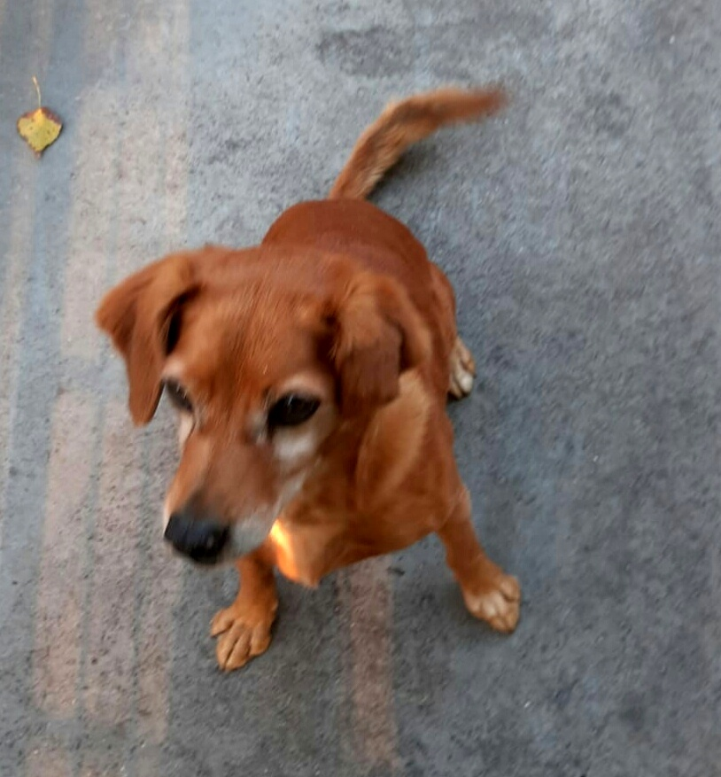

BILLO TENERO CAGNOLINO
Billo è una cagnolino di taglia piccola e dal manto marrone rossiccio, di circa sette anni (nato nel 2012); in canile dove è ospite in attesa di adozione ha sempre dimostrato un carattere tranquillo e socievole.
Per conoscerlo meglio e decidere di volerlo nella vostra vita contattate il
Canile di Ravenna 0544 453095

Data appello: dicembre 2019

